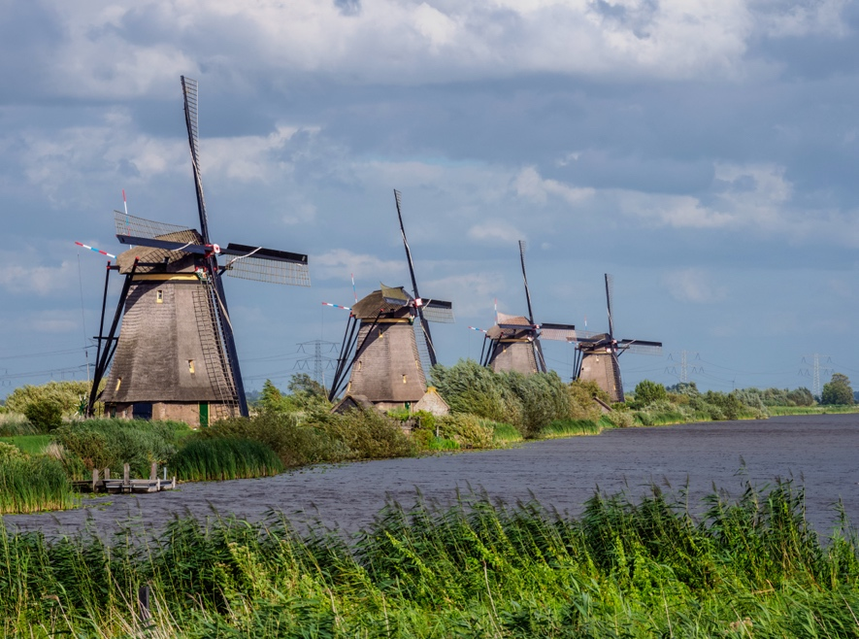**Structurele oplossingen**

**nodig om erfgoed**

**te behouden**

Inbreng Interprovinciaal Overleg en

Vereniging van Nederlandse Gemeenten

**Commissiedebat Erfgoed**

Op donderdag 17 oktober 2024 vergadert de Vaste Kamercommissie voor OCW met minister Bruins over het thema erfgoed. De provincies en gemeenten vragen om structurele financiering voor het behoud van ons immaterieel erfgoed. Daarnaast vragen wij om een duurzame oplossing voor het onderhoud, de restauratie en de verduurzaming van cultureel erfgoed zoals monumenten, zodat ook toekomstige generaties hiervan kunnen blijven genieten.

Structurele oplossing nodig om behoud van erfgoed voor toekomst zeker te stellen

Veel meer monumenten dan gewenst zijn aan onderhoud toe. Als we het onderhoudsniveau niet op peil houden, lopen duizenden monumenten het risico verloren te gaan. Het onderhoud van onze monumenten vereist voortdurende inzet en structurele investeringen. Cultureel erfgoed draagt bij aan de leefbaarheid van zowel steden als het platteland en versterkt de regionale identiteit. Monumenten, archeologie, erfgoed en tradities vertellen ons iets over de geschiedenis en lokale cultuur. Ze brengen gemeenschappen samen en slaan bruggen tussen verschillende bevolkingsgroepen. Juist daarom is het van groot belang dat we dit erfgoed goed onderhouden en gezond doorgeven aan toekomstige generaties.

Het Prinsenhof in Delft maar ook het kloosterdorp Steyl, het stadhuis in Middelburg, Blijdorp in Rotterdam en het Unesco werelderfgoed Koloniën van Weldadigheid (ensemble) zijn voorbeelden van grote monumenten die we tijdloos moeten waarderen. Daarin moeten we structurele investeren. Toch moeten deze grote monumenten het vaak hebben van incidentele noodgrepen om restauraties en onderhoud mogelijk te maken.

De vorige staatssecretaris heeft samen met de provincies en de VNG een onderzoek gedaan naar de precieze restauratieopgave voor grote monumenten. Hieruit blijkt dat er meer geld nodig is om onze grote monumenten in stand te houden.

Er is dus een duurzame en lange termijn oplossing nodig voor de restauratie en het onderhoud van grote monumenten. Dit kan bijvoorbeeld door een rijksfonds voor grote restauratieopgaven. Hiermee kunnen we gezamenlijk uitzonderlijke restauratiebehoeften aanpakken die niet gedekt worden door reguliere subsidieregelingen.

Wij vragen:

* Blijvende inzet en investeringen van het Rijk voor rijksmonumenten, zodat deze goed onderhouden kunnen blijven en hun staat behouden blijft.
* Een structurele oplossing voor de financiering van grote restauratieprojecten. De recente inventarisatie toont aan dat langdurige financiering nodig is, omdat de huidige regeling hierin tekortschiet.

Immaterieel erfgoed vraagt om samenwerking tussen overheden

Immaterieel erfgoed is het erfgoed van alledag, dat dicht bij de mensen staat en alle lagen van de bevolking verbindt. Het omvat sociale gewoonten, voorstellingen, rituelen, tradities, ambachten, uitdrukkingen, bijzondere kennis of vaardigheden die gemeenschappen en groepen erkennen als een vorm van cultureel erfgoed. Ook hierbij pleiten we voor de mogelijkheid om na 2025 geld hiervoor beschikbaar te hebben.

Gemeenten en provincies zijn positief over de Kamerbrief ‘Immaterieel erfgoed van, voor en door iedereen’. Ook zijn we blij met het voornemen tot samenwerking tussen de gemeente, provincies en het ministerie van OCW in de bestuurlijke afspraken cultuurbeoefening voor de periode 2025-2028. Onder die afspraken valt ook immaterieel erfgoed, inclusief het Faro-gedachtengoed. De rijksbegroting laat zien dat de beleidsmatige en financiële inzet hierop door het ministerie van OCW in 2025 blijft behouden.

We willen als overheden gezamenlijk op (blijven) trekken om de infrastructuur van immaterieel erfgoed te vereenvoudigen en te versterken. Dit doen we vanuit ieders rol en verantwoordelijkheid. Voor een vliegende start van deze samenwerking, vragen we aandacht voor één van de randvoorwaarden: de samenhang met de (tijdelijke) extra middelen voor immaterieel erfgoed en Faro tot en met 2025.

Wij vragen u te zoeken naar een duurzame oplossing voor het behouden van financiële voorzieningen. Zo kunnen we blijven werken met bijvoorbeeld (immaterieel) erfgoedcoaches en lopende trajecten in provincies en gemeenten. Zodoende zakt de inspanning en samenwerking niet gelijk in na het eerste jaar van de bestuurlijke afspraken. We kunnen initiatiefnemers en erfgoedgemeenschappen - onze actieve inwoners - de ondersteuning bieden die we als overheden beogen.

Wij vragen:

* Een duurzame oplossing voor het behouden van financiële voorzieningen ook ná 2025, om te kunnen blijven werken met bijvoorbeeld (immaterieel) erfgoedcoaches en lopende trajecten in provincies en gemeenten.